2008- Le Petit Mot- HL
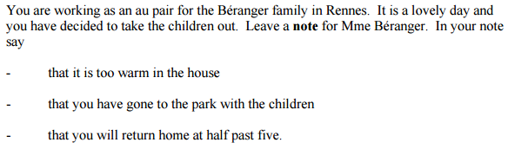
lundi, 2 heures
Madame Martin,
Je vous laisse ce petit mot pour vous dire que je suis allé au parc avec les enfants. Nous allons manger un pique-nique.
Il fait trop chaud dans la maison. Le soleil brille.
Je vais retourner à cinq heures et demie. Nous allons prendre l’autobus.
À bientôt,
Marc

